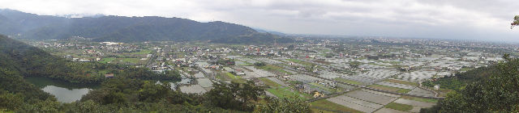
千里步道邀請您

一起慢行員山大湖底

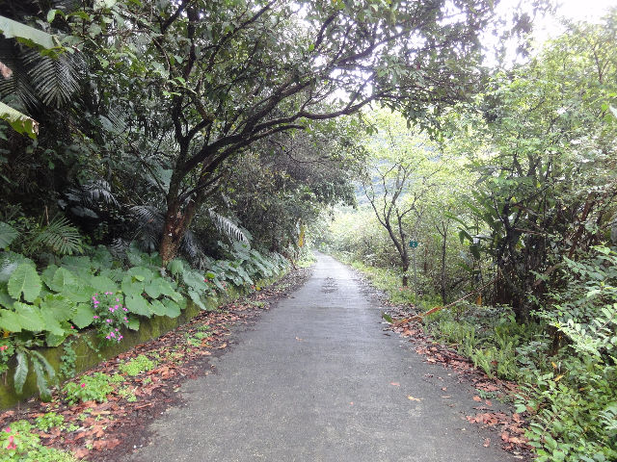

宜蘭的員山很美，美的很水！
有湖、有溪、有清涼湧泉、也有蒸騰的溫泉…
這些水資源都在大湖底呈現。
只是有一點點可惜，
知道大湖底的人不多，
能親臨其山明水秀的人更少。
其實，有許多人慕名宜蘭的雙連埤以及福山植物園而來，
往返的路程一定得經過大湖底，
然而，多數人在馳乘之間就錯過這個很水也很美的地方，
因為太快！
這五年來，
千里步道發現了許多不為人知的美麗小徑，
並且因為慢行而連結許多地靈之美與人傑之鄉。

2011年5月01 日
邀請您一起與我們慢行大湖底…
瀏覽大湖底自然生態與人文之美，
品嚐社區特色農產、
體驗在地小農的友善耕作。

《慢行員山大湖底》── 千里步道五週年系列活動~宜蘭地區

- 活動日期：2011年5月01日(日) 9:00-16:00
- 活動對象：特別歡迎宜蘭縣內鄉親來認識自己的家鄉，也歡迎外縣市的朋友來體驗、讚美！
- 集合地點：大湖國小（宜蘭縣員山鄉蜊埤路55號）
- 報名方式：個人請點選線上報名，團體(社大學員)請洽羅東社區大學，活動聯絡人小毓。電話－03-9575919*12。宜蘭社區大學，活動聯絡人連小姐。電話-03-9311749*9。人文國小師生家長可直接線上報名或洽悠昇媽媽/詩芳，0928236112 (報名截止日期－4月27日)

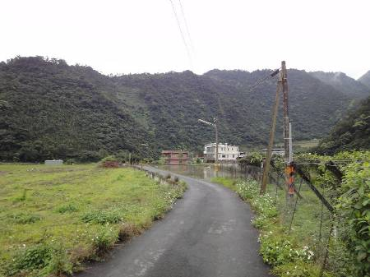  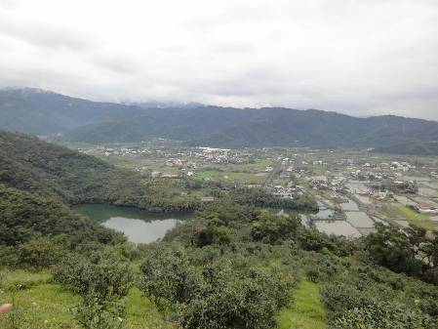  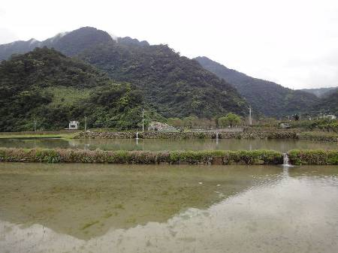  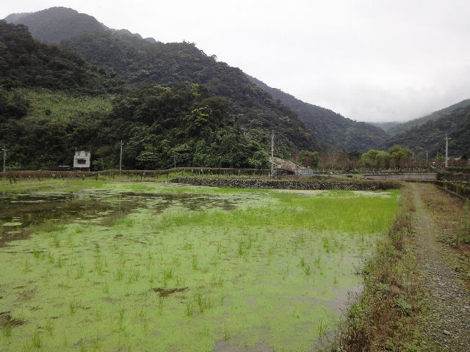 | 活動流程：全程步行  (註：分組依上、下午交替實施)  - 活動路線圖(線上電子地圖)  - 活動費用：不分大人小孩NT$ 100元/人（代收午餐費用）元，於當天現場繳交費用。保險請自理。  - 自備物品：環保餐具(鋼碗、鋼杯、筷子等，不帶會沒飯吃)、輕便服裝(建議穿長褲防蚊)、拖鞋(要脫鞋下田)、換洗衣物(視個人需要)、防曬防蚊物品、帽子、雨具…等，盡量避免擦香水(因為會吸引蜜蜂)、可自備單車來到處騎騎逛逛  - 交通指引－集合地點大湖國小= 公車路線：搭乘國光客運宜蘭站圳頭線至湖西村站下車（8點至12點及16點至19點約每小時一班車）國光客運宜蘭站往外員山、圳頭班次表：（建議搭乘07：50班次）http://www.kingbus.com.tw/timeprice_ys02.php。或自行開車：循台九甲線往內員山、福山植物園方向，約在台九甲線59公里處右側。
  09:00-09:30 | 大湖國小報到，分組
  09:30-12:00 | 大湖底自然生態與人文景觀導覽  導覽景點：大湖國小→船仔頭→毛蟹冒泡（親水體驗30分鐘）→五十溪→周舉人宅→柑仔宅聚落→大湖國小（4-5公里）
  12:00-13:30 | 午餐（員山特色風味餐）  品嚐社區特色農產(鳳梨、楊桃…)
  13:30-14:30 | 友善耕作體驗(撿螺、除草)
  14:30-15:30 | 有機果樹藥草園導覽(知性之旅)
  15:30-16:00 | 返回大湖國小，分享體驗心得，有獎徵答(豐富的獎品等你來拿)
- 主辦單位－羅東社區大學、宜蘭社區大學(孔明車隊)、千里步道籌畫中心
- 協辦單位－宜蘭縣大湖底農村社造協進會、大湖底休閒農業區、大湖國小、大宅院友善市集、宜蘭友善小農聯盟、慈心華德福中小學…(陸續增加中)
- 贊助單位－中華電信基金會
※本活動將視當天情況進行彈性調整，如遇豪大雨取消或延期，將於活動前一晚以簡訊通知。

